|  |  |  |  |  |  |  |
| --- | --- | --- | --- | --- | --- | --- |
| **Ime:** | | ***Nikola*** | | ***Broj indeksa:*** | | ***19347*** |
| **Prezime:** | | ***Ristovski*** | | | | |
| **LV po redu:** | *IV* | | ***Termin:*** | | *3* | |
| **Datum i vreme početka izrade** | | | *9.12.2023 11:30h* | | | |

**Zadatak:**

U segmentu podataka su dve skalarne 8b promenljive i niz 8b elemenata, čiji broj elemenata je zapamćen u prvoj skalarnoj promenljivoj. Svi podaci se smatraju označenim brojevima.  
Treba napisati program na asemblerskom jeziku koji ustanovljava zbir neparnih (po vrednosti) elemenata.

a)

Formirati primere početnih vrednosti koji demonstriraju sve osobine zadatog problema, posebno u pogledu graničnih slučajeva, parnosti broja elemenata niza međuprenosa, i za eventualne slučajeve kada nije moguće doći do tačnog rezultata.

Za svaki primer početnih vrednosti:

- navesti po čemu je karakterističan - koju osobinu demonstrira

- ustanoviti vrednosti rezultata, ukoliko je to moguće.

b)

**Zadatak 1**: Napisati program koji rešava dati problem. Za pristup elementima niza koristiti registarsko-indirektno adresiranje. Primere početnih vrednosti iz a) uneti u segmentu podataka kao komplete direktiva za alokaciju memorije, pri čemu su svi kompleti, osim jednog, podešeni kao komentar.

**Zadatak 2**: Napisati program koji rešava dati problem, i ima identičan segment podataka kao Zadatak 1. Za pristup elementima niza u memoriji koristiti isključivo instrukcije za rad s nizovima.

U dati šablon izveštaja, deo b) uneti izveštaj za oba zadatka, u redosledu u kome su zadaci dati ovde.

Napomena za pokazivanje rešenja na času: formirati dva projekta, za zadatak 1 i zadatak 2, i oba projekta otvoriti istovremeno u dve instance okruženja.

**Rešenje:**

1. **Primeri vrednosti, šeme operacija**

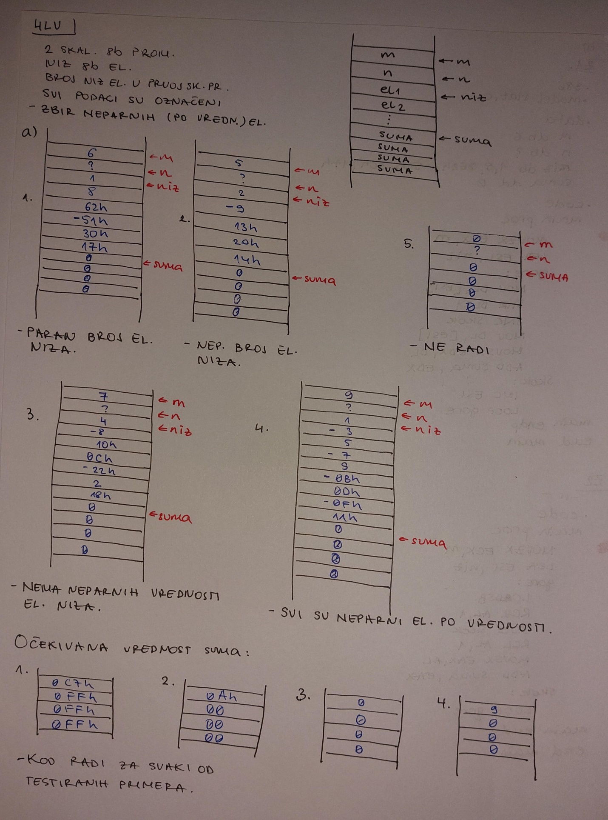

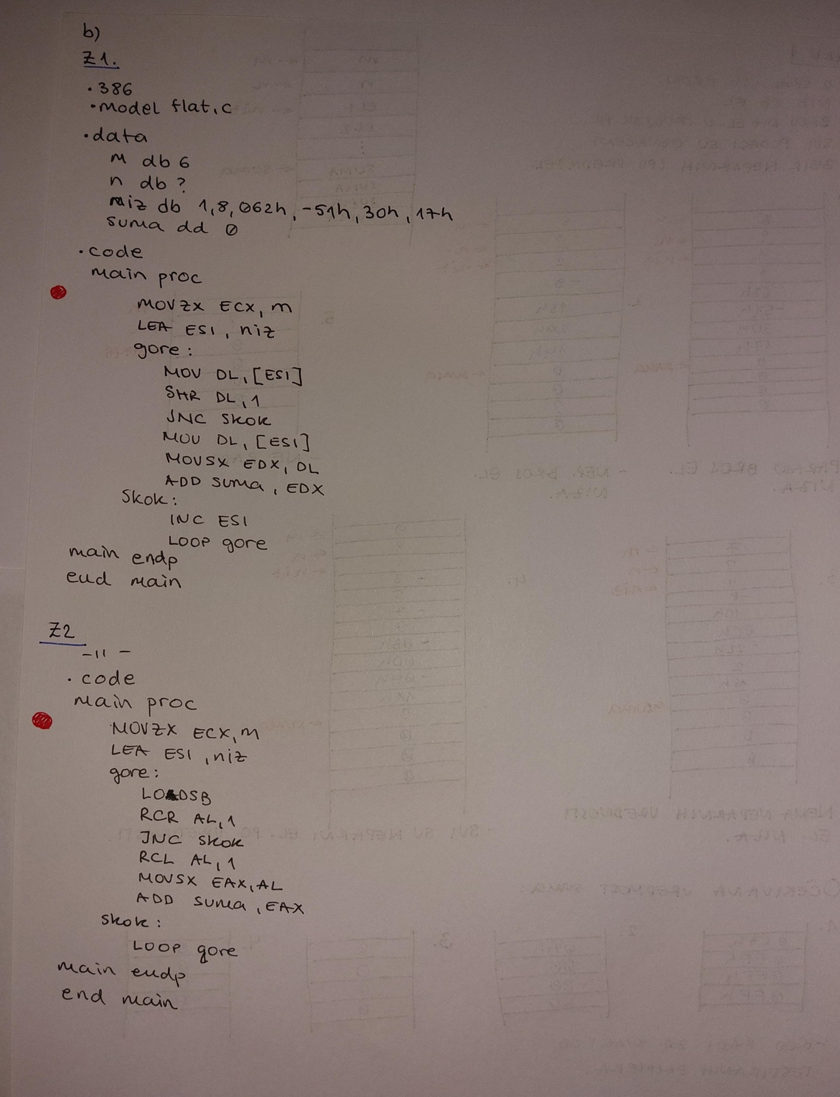

1. **Kod rešenja, izveštaj o testiranju**

**1. Zadatak**

.386

.model flat,c

.data

;m db 6

;n db ?

;niz db 1,8,062h,-51h,30h,17h

;suma dd 0

;m db 5

;n db ?

;niz db 2, -9, 13h, 20h, 14h

;suma dd 0

m db 7

n db ?

niz db 4, -8, 10h, 0ch, -22h, 2, 18h

suma dd 0

;m db 9

;n db ?

;niz db 1, -3, 5, -7, 9, -0Bh, 0Dh, -0Fh, 11h

;suma dd 0

;m db 0

;n db ?

;niz db ?

;suma dd 0

.code

main proc

movzx ecx,m

lea esi,niz

gore:

mov dl,[esi]

shr dl,1

JNC skok

mov dl,[esi]

movsx edx,dl

add suma, edx

skok:

inc esi

loop gore

main endp

end main

**2. Zadatak**

.386

.model flat,c

.data

;m db 6

;n db ?

;niz db 1,8,062h,-51h,30h,17h

;suma dd 0

;m db 5

;n db ?

;niz db 2, -9, 13h, 20h, 14h

;suma dd 0

m db 7

n db ?

niz db 4, -8, 10h, 0ch, -22h, 2, 18h

suma dd 0

;m db 9

;n db ?

;niz db 1, -3, 5, -7, 9, -0Bh, 0Dh, -0Fh, 11h

;suma dd 0

;m db 0

;n db ?

;niz db ?

;suma dd 0

.code

main proc

movzx ecx,m

lea esi,niz

gore:

lodsb

rcr al,1

JNC skok

rcl al,1

movsx eax,al

add suma,eax

skok:

loop gore

main endp

end main

Zadatak treba da prolazi kroz niz oznacenih brojeva i da svaki neparan broj na koji naidje doda sumi. Zadatak radi za svaki primer koji sam testirao, osim za slucaj kada u m promenljivoj cuvamo vrednost 0, to ce prouzrokovati beskonacnu petlju kod loop instrukcije, a u tom slucaju znaci da nas niz nema elemenata.

Za zadatak 2 nisam uspeo da pronadjem druge primene string instrukcija osim instrukcije lodsb koja ucitava trenutni element niza u al i odmah se prebaca na sledeci element niza koji ce u sledecoj iteraciji loop instrukcije biti ucitan u al.

Vrednosti dobijenih suma se poklapaju u svim primerima sa ocekivanim vrednostima postavljenim u zadatku pod a).

***Samoevaluacija***

*Na skali 0-5 (0 - „nikako“, „nimalo“; 5 - „potpuno“), u kom stepenu smatrate da ste:*

|  |  |  |
| --- | --- | --- |
| **1)** | ***bili savladali gradivo PRE početka rada na vežbi*** | ***4*** |
| **2)** | ***razumeli zadatak*** | ***5*** |
| **3)** | ***ispunili zahteve zadatka a)*** | ***5*** |
| **4)** | ***ispunili zahteve zadatka b)*** | ***4*** |
| **5)** | ***istestirali i opisali funkcionisanje svog rešenja*** | ***4*** |
| **6)** | ***razumeli ponašanje svog rešenja i pojedinih instrukcija i mehanizama*** | ***5*** |
| **7)** | ***imali dovoljno vremena za vežbu*** | ***5*** |
| **8)** | ***unapredili svoje znanje u toku vežbe*** | ***5*** |

*Nikola Ristovski, 9.12.2023. 13:13h*